МІНІСТЕРСТВО ОСВІТИ І НАУКИ УКРАЇНИ

Івано-Франківський національний технічний університет нафти і газу

Кафедра ІТТС

Лабораторна робота №1

**КЕРУВАННЯ ВЕРСІЯМИ ЗА ДОПОМОГОЮ GIT**

Виконала:

Студентка гр. ІСТ-20-1

Ткачук О.В.

Перевірила:

Мірзоєва О.Ю.

м. Івано-Франківськ

2022 рік

**Мета роботи:** вивчити та закріпити на практиці можливості системи керування версіями, одержати практичний досвід у використанні Git та GitHub.

**Хід роботи**

1. Заходжу на сайт <https://github.com/>.

2. Натискаю на кнопку Sign up for GitHub.

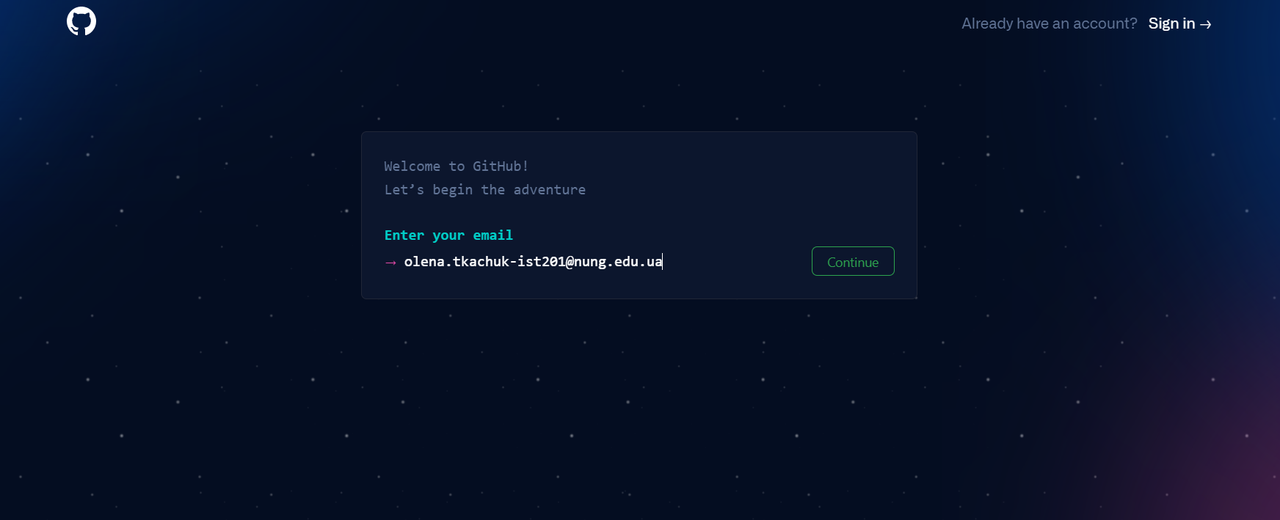

Рисунок 1 – Кнопка реєстрації

3. Заповнила відповідні поля форми реєстрації.

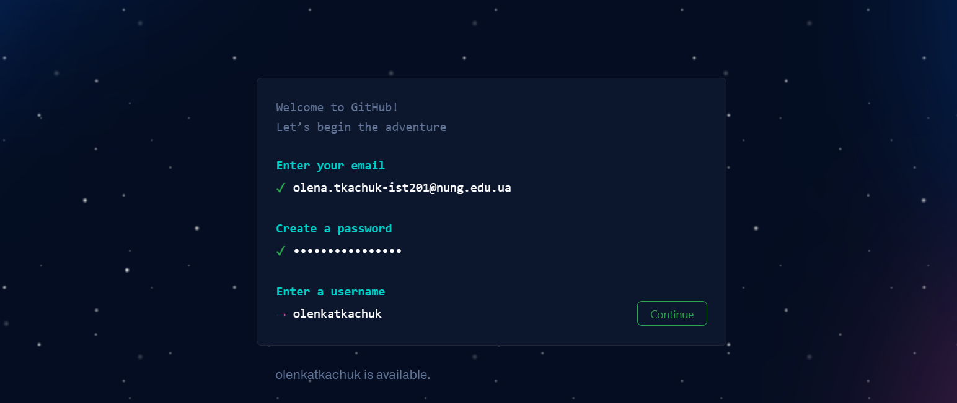

Рисунок 2 - Форма реєстрації учасника

4. Після реєстрації відкрилась головна форма системи, де є можливість створити новий проект та завантажити клієнт відповідно до моєї операційної системи.

5. Встановлення Git. Перед початком використання Git, я встановлюю його на своєму комп’ютері.

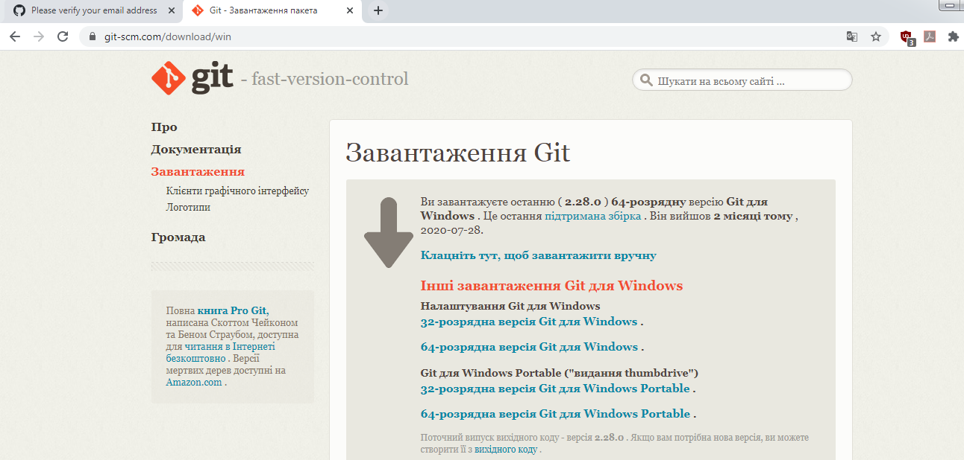Рисунок 3 – Завантаження Git

6. Початкове налаштування Git. Налаштування потрібно виконати лише один раз (налаштування залишаються між оновленнями). Встановлення імені користувача та адреси електронної пошти (кожен коміт в Git використовує цю інформацію і вона включена у комміти).

Перевірка налаштувань – виконую команду git config --list, щоб переглянути всі налаштування, котрі Git встановив.

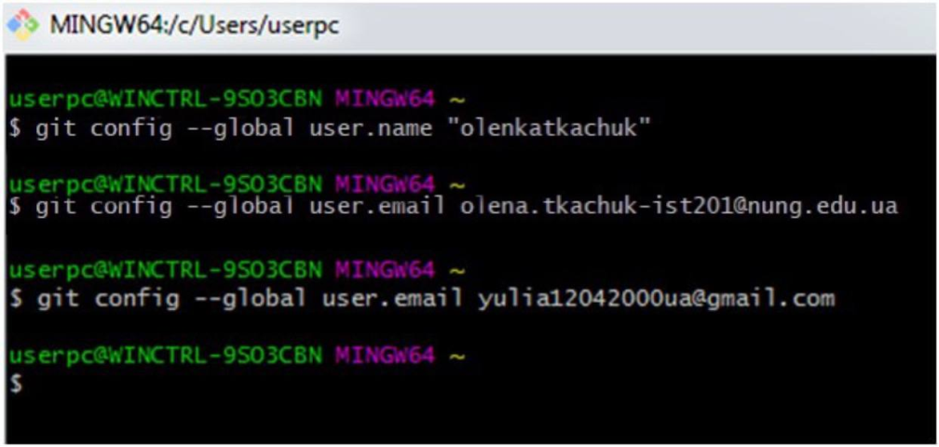

Рисунок 4 – Початкове налаштування Git (ім’я користувача та адреса електронної пошти)

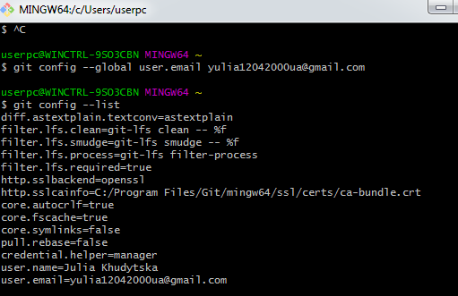

Рисунок 5 – Перевірка налаштувань Git

7. Створення Git-репозіторія. Для створення Git репозиторію використовують два основних підходи. Перший приймає існуючий проект або каталог і імпортує його в Git. Другий клонує існуючий репозіторій Git з іншого сервера.

Ініціалізація репозіторія в існуючому каталозі: якщо я починаю використовувати Git для існуючого проекту, тоді треба зайти в каталог проекту та виконати:

$ git init

Це створить новий підкаталог .git, який містить всі необхідні

файли репозіторія - скелет Git-репозиторія. На даний момент, у проекті ще нічого не відстежується.

Якщо необхідно додати існуючі файли під версійний контроль, необхідно проіндексувати ці файли і зробити перший коміт. Це можна зробити за допомогою декількох команд git add, що визначають файли, за якими необхідно слідкувати, після чого треба виконати git commit:

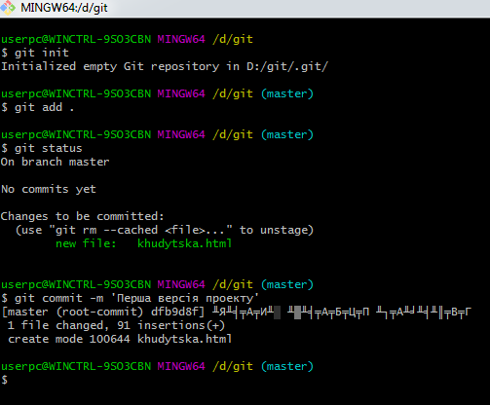

Рисунок 6 – Створення Git-репозіторія

Клонування існуючого репозиторію: для отримання копії існуючого Git репозиторію – наприклад, проєкту, в якому я хочу прийняти участь – потрібна команда git clone. Git отримує повну копію майже всіх даних, що є у сервера. Кожна версія кожного файлу в історії проекту витягується автоматично, коли я виконую git clone. Якщо щось станеться з диском серверу, зазвичай можна використати майже будь-який з клонів на будь-якому клієнті, щоб повернути сервер до стану на момент клонування.

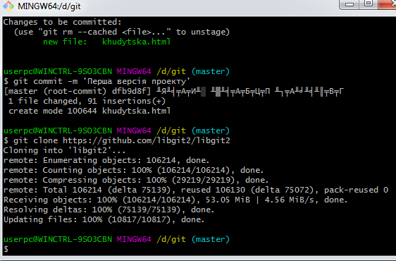

Рисунок 7 – Клонування існуючого репозиторію

8. Створюю проєкт з кількома файлами, синхронізую його з сайтом. Оскільки у мене є локальний репозиторій Git і я хочу його викласти в загальний доступ, то спочатку необхідно створити віддалений репозиторій (на GitHub), а потім виконати команди наведені нижче, змінивши відповідно назву репозиторію.

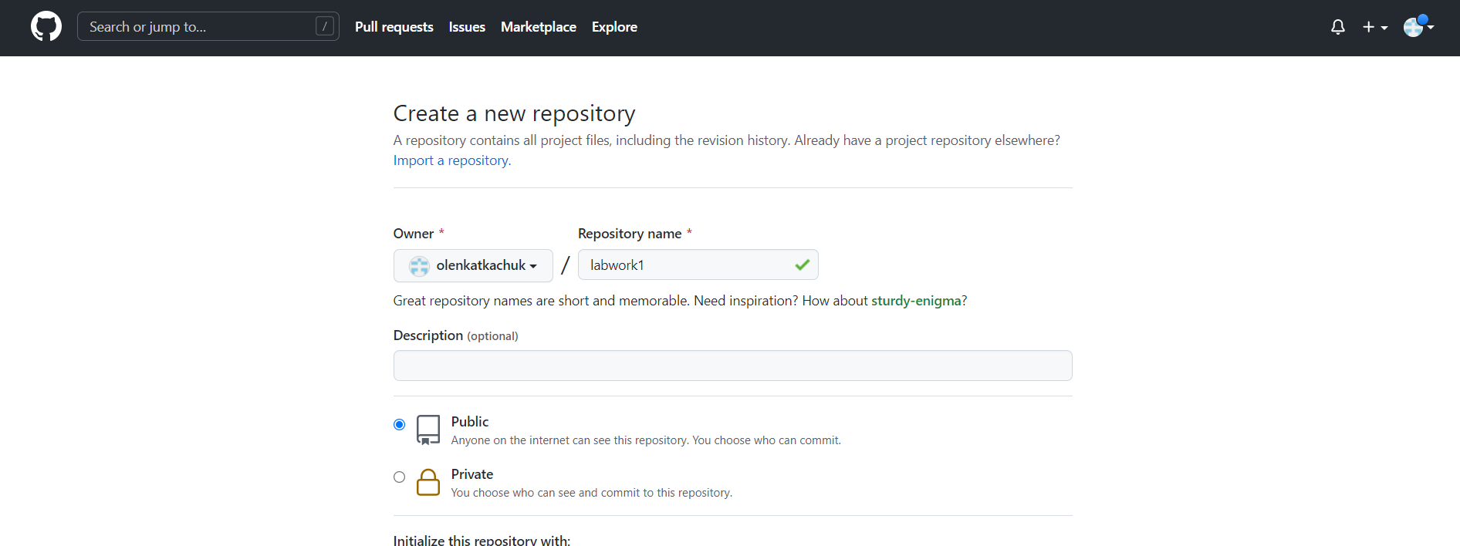

Рисунок 8 – Створення нового репозиторію в GitHub

Зв’язування локального репозиторію з віддаленим:

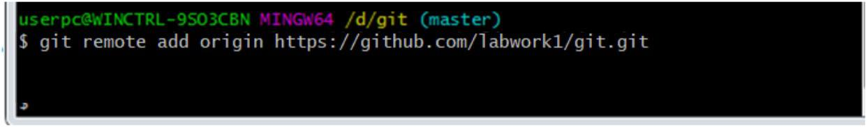

Рисунок 9 – Зв’язування локального репозиторію з віддаленим в GitHub

Публікування вітки master у віддалений репозиторій:

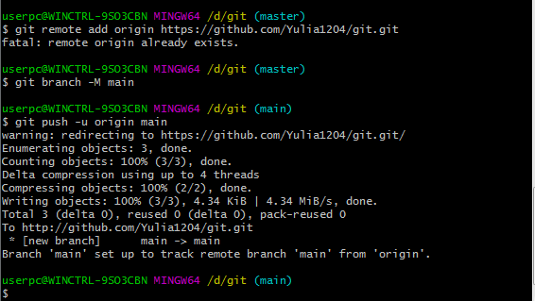

9. Внесення змін до проєкту. Відображення змін у проєкті на сайті.

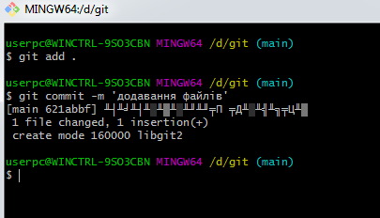

Рисунок 10 – Додавання всіх файлів

Встановлення зв’язку з віддаленим репозиторієм.

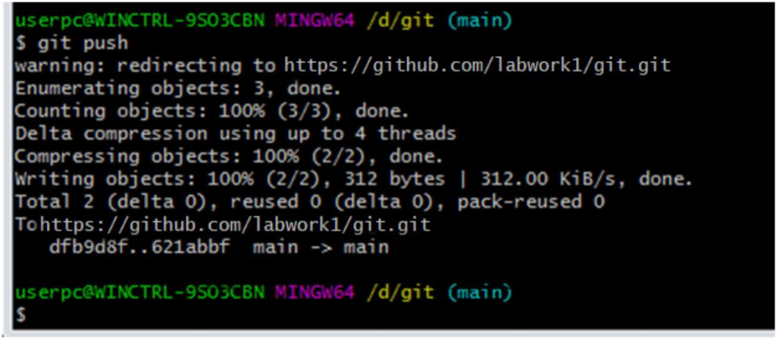

Рисунок 11 – Встановлення зв'язку з віддаленим репозиторієм

10. Внесення змін на сайті і відображення їх локально в проєкті.

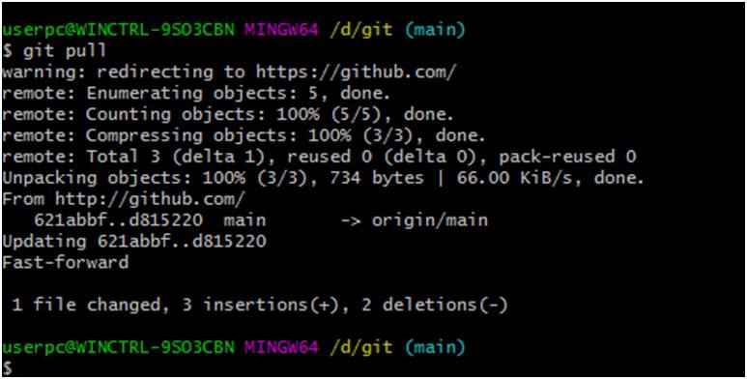

Рисунок 12 – Внесення змін на сайт

11. Додаю чужий проєкт за допомогою клонування:



Рисунок 13 – Додавання чужого проєкту

**Висновок:** під час виконання даної лабораторної роботи я вивчила та закріпила на практиці можливості системи керування версіями, одержала практичний досвід у використанні Git та GitHub.